И.В. Тиболт

К вопросу о корпорации

Существует три аспекта форм, которые могут быть разделены по организационной деятельности предприятий:
- организационно-правовой форме;
- отраслевой;
- организационно-экономической.
Организационно-правовая форма установлена законодательством (ст. 121 ГК РФ). Эта форма предполагает организацию деятельности на основе формальных прав и обязанностей юридического лица: право собственности; ответственность по обязательствам; формализация статуса.
Отраслевая предполагает и специфику деятельности организаций в той или иной отрасли экономики.
Организационно-экономическая форма существует на практике, но теоретически она мало исследована.
Корпорация – это основной вид организационно-экономической деятельности. Основные признаки корпорации:
- Корпорация – объединение большого числа предприятий, фирм и организаций, различных видов деятельности и объемов деятельности.
- Наличие единой стратегии, методов управления и корпоративной культуры.
- Наличие полного (замкнутого) цикла деятельности: от формирования ресурсов до конечной реализации.
- Предприятия объединяются по отраслевому признаку: массового и крупносерийного производства в нефтегазовой, машиностроительной, металлургической, химической, нефтехимической и др. промышленности, осуществляющие в основном серийное производства; монопродуктивных товаров, имеющие уникальный продукт и научно-производственные высокие технологии.
Объединения предприятий в корпорацию могут быть структурированы в: межотраслевые государственные объединения; конгломерат; концерн; хозяйственной ассоциации; пул; консорциум; стратегический альянс; картель.
В последние несколько лет наблюдается ускоренный рост корпорации, и усиливается его господство в экономике как России, так и зарубежных стран. В настоящее время значение корпораций велико, так как они составляют наибольший удельный вес в ВВП стран. Масштабы и емкости рынка корпораций велики как в отечественной, так и мировой экономике. Однако теория и практика формирования корпораций развита пока недостаточно.
Различные особенности и причины развития процессов интеграции крупных бизнес-образований, трансформация типов и форм корпораций отражены в исследованиях: Бородина С.Ю., Буи Ж.К. Б. Ланина, В.Е. Ланкина, С. Меньшикова, В. Мотугина, А. Аникина, И. Белова, Г..Полунина, Д. Сарчева, Г. Солюса, Л. Худякова, Г. Черникова, Г. Чибрихова, И. Шевченко, С. Шманаева, Тейлора, А. Файоля, П. Друкера, М. Портера, И., Хайека и др.
Термин «корпорация», использующийся в мировой практике и встречается в нескольких толкованиях. Встречаются различные варианты определения «корпорация» показаны на рис. 1 [1]. Соединяя в определенной степени различные научные подходы можно уточнить определение «корпорация» и внести поправки в основные и дополнительные признаки современной корпорации. Под корпорацией понимается юридическое лицо или объединение юридических лиц, имеющие различный организационно-правовой статус и многообразную степень оперативно-хозяйственной независимости, осуществляющие скоординированные и согласованные организационно-экономические отношения в целях производства продукции или осуществление иной хозяйственной деятельности [2].
В слово корпорация Гражданском Кодексе (Часть 1) понятию корпорация наиболее близки по существу объединения юридических лиц (ассоциации и союзы).
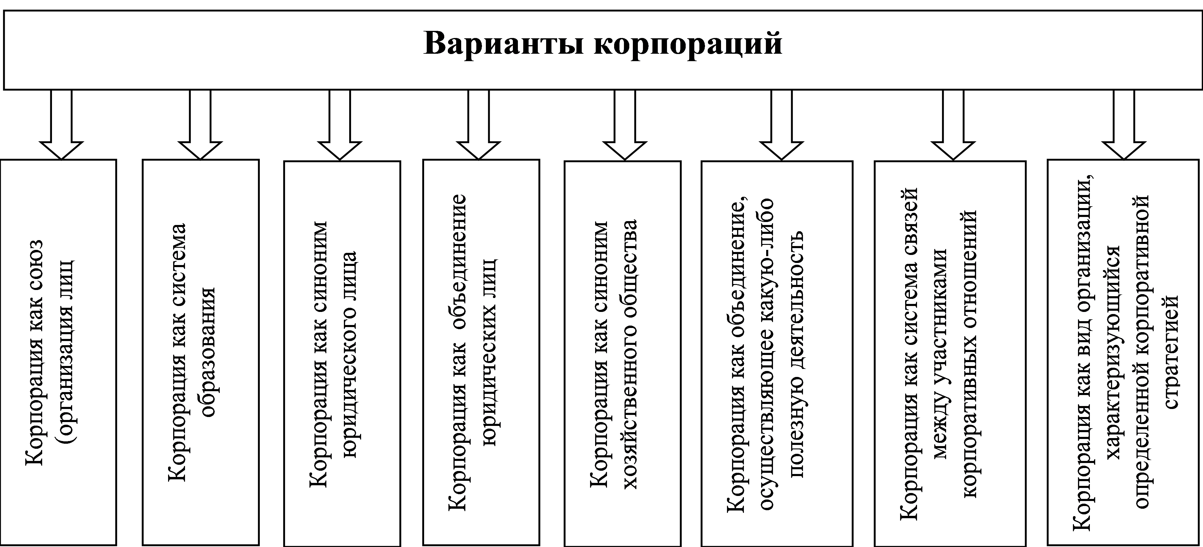

Рис. 1. Варианты определения понятия «корпорация».
Так, Д.А. Плетнев в «Определении понятия «корпорация»[3] в «терминологический дискурсе в контексте»: определил слово «корпорация» (лат. corporatio) как объединение, общество, союз. Изначально корпорация приближалась к понятию крупного акционерного общества (АО) как объединения вкладчиков капитала – акционеров [4]. В данный момент это понятие больше соприкасается с соединением или слиянием акционерных обществ, а также других компаний всевозможных видов деятельности: промышленной, строительной, коммерческой, маркетинговой, сбытовой, научно-технической, и др.
Основная цель их кооперирования заключается в создании консенсуальной экономической и социальной политики в области разработки, специализации, интеграции и производства, централизованного раздела рынков сбыта, распределения капитальных инвестиционных вложений, установление длительных производственных связей между предприятиями, каждое из которых специализируется на производстве отдельных частей единого изделия в сфере НИОКР, наукоемкого освоения производства новых товаров (услуг). В широком смысле под корпорацией понимается всякое объединение лицо, является самоуправляемым, то есть независимым, по отношению к физическим лицам, организовавшим это объединение.
Организационно-экономическая форма корпорации представляется как производственное объединение, имеющая единую корпоративную политику с материнским управлением и взаимозависимыми подразделениями. Активы корпорации объединяют акциями материнских компаний и долевые акции входящих в нее фирм. Создание корпорации дает возможность существенно увеличить инвестиционные вложения входящих в нее структур, облегчить и усовершенствовать расчеты между ними, минимизировать промежуточные затраты производственных процессов, успешнее конкурировать на внутреннем и внешнем рынках, расширить сферы производства, активнее развиваться.
Концепции фирмы видоизменились от неоклассического понимания корпорации как «черного ящика» раннее к более сложным организационным концепциям. В современной трактовке корпорация представляет собой сложное экономическое объединение с большим разнообразием целей, вызванных усложнением субъектов собственности [5].
Практически существует достаточно различные формы организации корпораций:
- сетевой (V-форма),
- унитарной (У-форма),
- мультидивизиональной (М-форма).
- холдинговой (Х-форма).
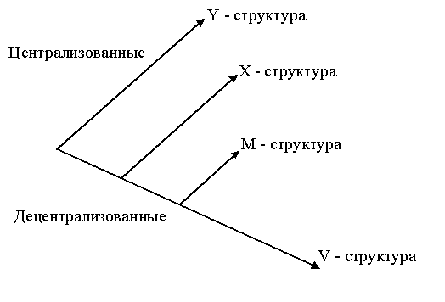
Рис. 2. Формы корпораций
Корпоративная сетевая структура (V-формы) связывает контрактно несколько предприятий, которые являются сравнительно официальными автономными подразделениями. Работа в основном ведется внутри сети лишь частично осуществляется за пределами рынка. Такая форма предполагает особую роль управленческой (головной) организации в обеспечении интеграции сети [6]. Головное предприятие самостоятельно регулирует производство, поставки и распределение товаров, таким образом распределяя центы прибыли по промежуточным участникам путем варьирования наценок продуктов, аккумулируя ее в виде системы скидок, таким образом преумножая количество дистрибьюторов. В свою очередь они все взаимосвязаны, так как последующий в сети координирует прибыль предыдущего участника.
Одной из важнейших задач управляющей компании является координация производственного процесса и обращения внутри сети. Асколирование практически действующих сетей свидетельствуют о том, что их бизнес поддерживает создание и аккумулирование множества специфических активов. Такие организационные и технические вложения сопровождаются большим количеством трансакционных затрат. Тем не менее, вертикальная организация процесса производства и диверсификация в условиях риска неопределенности, своеобразностью активов и итеративных сделках во многом содействует уменьшению подобного рода издержек. Так, существует высокий риск оппортунистического поведения со стороны соучастников работы сети с институциональной точки зрения в связи с тем, что этой форме типично значительная незавершенность проектов между партнерами относительно вертикально-интегрированной структуры корпорации. Метод борьбы с трансакционными затратами в V- форме содержится в определении альтернативных мотивационных механизмов, которые гарантируют защиту от оппортунизма членов сети и тем самым обеспечивают сетевое объединение [7].
Существуют две основных причины работы для партнеров сетевой структуры: порядок селекции участников сети и порядок распределения ресурсов между ними. Первоначальные участники сетевой формы отбираются в условиях жесткой конкуренции, зачастую имеющие достаточно большой первоначальный капитал. Это связано с тем, что прошедшие процедуру отбора компании получают доступ к ресурсам «ядра» сети и в дальнейшем большую прибыль от своих подструктурных подразделений в долгосрочном периоде. В случае процедуры распределения ресурсов действует дистрибутирование межфирменных задач организации, а следовательно находящихся в распоряжении головной компании источников. При этом головное предприятие сохраняет за собой право координировать, ограничивать и регулировать полномочия подразделений, вынуждая их конкурировать друг с другом. Соответственно, основными ценностями в рамках сетевой структуры становятся выполнение обязательств, высокая деловая репутация, и взаимное доверие участников сети. Как результат, - это обеспечивает прозрачную долгосрочную финансово-хозяйственную, интегрированность и эффективность сетевой структуры в целом.
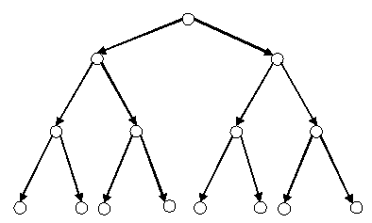
Рис. 3. Сетевая структура
Примерами сетевой формы являются «Сибирской здоровье», Mary Key, Avon и др.
Другая унитарная корпоративная форма характеризуется тем, что не полностью позволяет оценивать и анализировать вклад функциональных подразделений фирмы в корпоративную прибыль, что, в свою очередь, увеличивает риск возникновения оппортунизма со стороны управляющих подразделений корпорации [8]. Прямолинейная цепочка управления позволяет в большей степени увеличить трансакционные затраты. Так как статус и уровень руководителя по направлению в значительной степени определяется размерами подразделения и его кардинальностью, то руководитель подразделения стремится увеличить свою долю корпоративных источников. При этом низкая рентабельность и производительность не учитываются. Как известно, самая большая статья затрат, - это фонд оплаты труда и для того, чтобы оправдать наличие избыточной численности кадров в подразделении, его руководитель стремится набрать дискреционные инвестиционные проекты, что тоже может провоцировать возникновение трансакционных затрат. Недостаток унитарной формы выражается в том, что присущие централизованной, по функциональному признаку разделенной на отделы, компании слабые стороны могут стать опасными при возрастании количества административных и коммерческих задач, решаемых высшими управленцами, до таких размеров, что они не смогут эффективно выполнять свои обязанности [9].
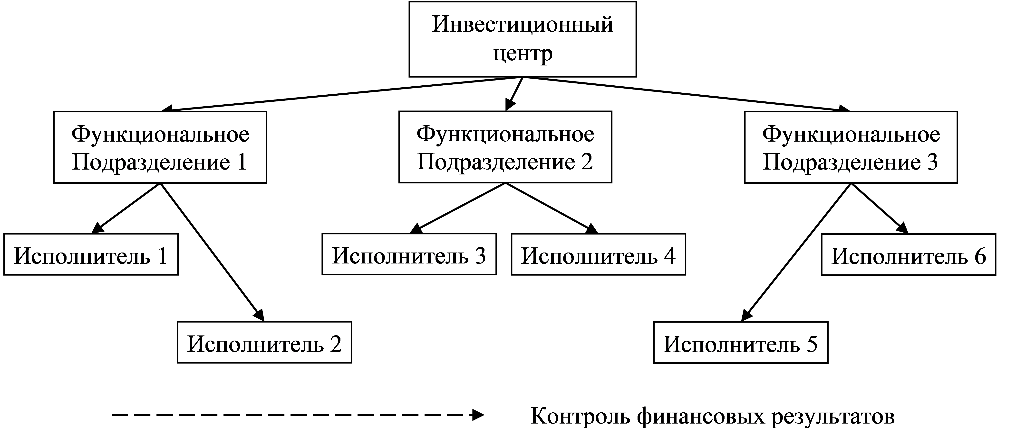
Рис. 4.Унитарная структура
Примерами унитарной формы являются ФГУП «Космическая связь», ФГУП «Жилищно-коммунальное управление Российской академии наук», ФГУП «НПП ВНИИЭМ».
Холдинговая форма корпорации представляет собой компанию, обладающую контрольными пакетами акций или долями в паях других фирм в целях управления и контроля их деятельностью [10]. Механизм владения контрольными пакетами акций допускает осуществлять единую политику и проводить единый и целостный контроль над соблюдением интересов больших корпораций или увеличивать процесс увеличение числа производств и номенклатуры товаров (услуг), производимых отдельными структурными предприятиями в новых для них сферах. Масштабы холдинга могут быть намного меньше величины управляемых ими организационных структур.
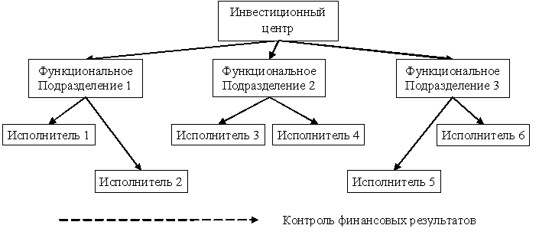
Рис.5. Холдинговая структура
В современной экономике холдинги могут выражаться в форме конгломератов, объединений предприятий, не обладающих между собой функциональными связями и зависимостями. Расширение сферы деятельности может осуществляться посредством интенсивного метода приобретения уже существующих фирм в различных сферах бизнеса [11]. Покупая контрольные пакеты акций средних и малых конкурирующих компаний с более низкой квалификацией управления, материнская компания стремится добиться более эффективного управления и прибыльности путем структуризированного менеджмента, инвестиционному бизнес-планированию. Примерами формы холдинга могут быть: Альфа-Групп, S7 Group‎, RCM group.
Мультидивизиональная форма корпорации предполагает формирование структурных подразделений, основанные на обособление крупных автономных производство-хозяйственных подразделений и соответствующих им уровней управления с предоставлением этим отделениям оперативно-производственной независимости и с перенесением на этот уровень ответственности за получение прибыли. Основное условие эффективного функционирования мультидивизиональной формы заключается в наличии многих центров прибыли. Данная форма характеризуется значительным перераспределением тактических и стратегических функций корпорации, что предоставляет подразделениям определенную степень независимости. Следствием эффективного функционирования М-формы является избавление руководителей структурных дивизионов от однообразной работы, предоставление им возможности заниматься долгосрочным планированием, анализом и оценкой результатов функционирования фирмы. Генеральный менеджер в мультидивизиональной форме в отличие от унитарной больше не стремится выражать интересы одного из подразделений организации.
М-форма организации обладает возможностями стратегического планирования и распределения источников и механизмом контроля над структурными подразделениями корпорации. Все это способствует эффективному распределению финансовых ресурсов между дивизионами и дифференцированному применению инструментов внутрифирменного стимулирования и контроля [12].
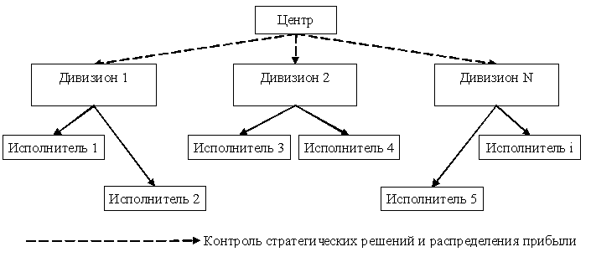
Рис.6. Мультидивизиональная структура
Примерами мультидивизиональной формы могут быть: Интеррос, IBM и др.
Оперативное распределение источников между структурными образованиями, построенное на принципах самоокупаемости подразделений, позволяет уменьшить оппортунистические трансакционные затраты. Единовременно увеличиваются внутренние трансакционные затраты синергетического развития корпорации, что связано с возрастанием роли руководителей подразделений в координации деятельности корпорации [13]. Существуют определенные достоинства М-формы корпораций:
- Данные корпорации могут иметь несколько центров прибыли, построенных на принципах самоокупаемости, что позволяет оценивать вклад каждого из подразделений в общую прибыль корпорации.
- Наблюдается передача руководителям подразделений функций долгосрочного планирования и оценки результатов деятельности корпорации. При этом руководители подразделений выражают интересы всей корпорации, а не отдельных ее подразделений.
- Прослеживается более эффективное перераспределение ресурсов между подразделениями.
При этом, существует недостаток М-формы, который выражается в усложнении регулирования между подразделениями корпорации и увеличение размеров административно - управленческого персонала.
Достоинства и недостатки холдингов обоснованы тем, что они конфронтируют конкуренции консолидацию, что может являться эффективной альтернативой. На практике же в наиболее выгодном положении те компании, которые используют преимущества консолидации при одновременной нейтрализации ее недостатков, ресурсом которых является отсутствие конкуренции внутри холдингов.
Преимущества холдинговой формы заключаются в следующим: применение эффекта масштаба; выполнение роли буфера, ослабляющего воздействие государства, достижение большей эффективности в международном движении капитала. К недостаткам можно отнести: стремление к злоупотреблению контрольно-управленческой функцией; тенденцию к монополистическому или олигополистическому поведению; искусственное поддержание нерентабельных предприятий за счет рентабельных; невозможность достаточно четкого прослеживания перераспределения фондов между своими предприятиями, что в свою очередь способствует росту трансакционных затрат.
Обобщая воедино и структурируя формы корпораций можно их систематизировать в следующую схему:
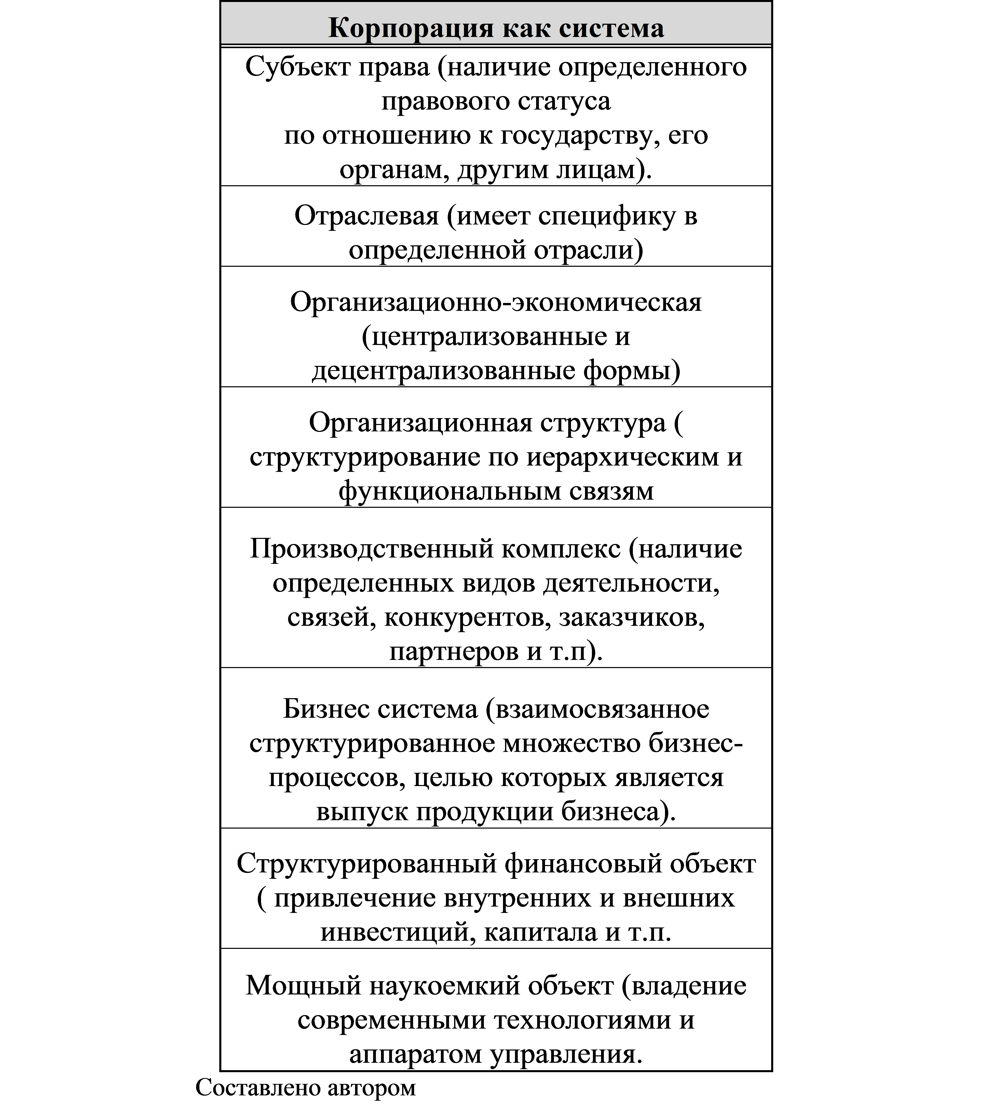Рис.7. Структура корпорации
Структура корпорации заключается в механизме концентрации капитала. Это может быть путем слияния или поглощения компаний. Сложные производственные процессы могут повлиять на развитие трансакционных затрат. Таким образом, корпорации стремятся сокращать свои трансакционные издержки, заменяя систему рыночных отношений механизмом централизованного административного руководства. Это возможно путем экономии на трансакционных издержках, производя продукт или услугу сами, а не покупая их на рынке. Такая стратегия ведёт к сокращению затрат на поиск информации о поставщиках и потребителях, издержках на заключение контрактов и ведение переговоров, а также издержек оппортунистического поведения контрагентов. При этом существование у корпорации активов, характеризующихся высокой степенью специфичности, оправдывает создание вертикально-интегрированных объединений в целях минимизации трансакционных затрат. Корпорации так же могут снизить трансакционные издержки на единицу продукции в различных корпоративных структурах путем объединения и концентрации ресурсов и источников. Увеличение трансакционных затрат только из-за неэффективного механизма управления. Эффективность заключается в обеспечение ответственности совета директоров перед акционерами, собственников крупных пакетов акций - перед миноритариями, менеджмента - перед советом директоров, корпорации - перед работниками и покупателями.
Рассмотрим динамику трансакционных издержек во времени на конкретном примере:
Таблица 1
Динамика  трансакционных расходов,  тыс. долл. США | 182 | 608 | 819 | 1014 | 1368 | 1828 | 1917 | 854 | 1046 | 1280 | 1649
Годы | 2000 | 2001 | 2002 | 2003 | 2004 | 2005 | 2006 | 2007 | 2008 | 2009 | 2010
Для выявления механизма расчета трансакционных издержек можно применить регрессионный (линейный) анализ на основе статистических методов исследования влияния одной или нескольких независимых переменных неслучайных величин трансакционных затрат на зависимую переменную - функцию трансакционных затрат во временном периоде. Независимые переменные являются регрессорами или предикторами. Методика расчета трансакционных затрат позволит более точно выявить дополнительные расходы во временном интервале в инвестиционном проектировании.
Определим величину трансакционных затрат и частоту их появления.
Аппроксимируем функции в виде линейной регрессии:
Y = ax + b (1)
Получим учет вклада периодической зависимости.

Полученная регрессионная модель имеет вид:

Y=99,209x-197777 (2)

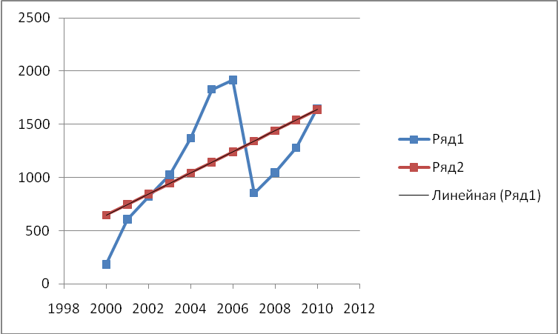
Рис.8. Регрессионная модель циклического вида трансакционных издержек ОАО «Газпромнефть».

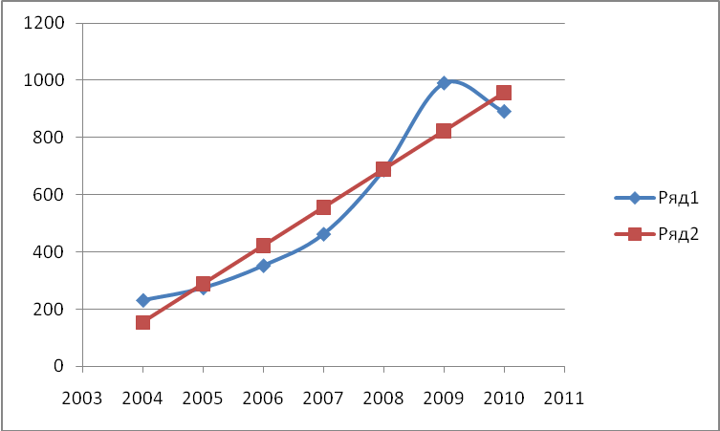

Рис. 9. Регрессионная модель циклического вида трансакционных издержек ОАО «Лукойл».

Полученные значения свидетельствуют о циклической зависимости транcакционных издержек. Период составляет 3-4 года. Это обусловлено технологической модернизацией корпоративного сектора промышленности. Каждый три – четыре года технологической модернизации российской промышленности является создание конкурентоспособных на глобальном рынке российских корпораций в несырьевых секторах экономики, опережающий, по сравнению с добычей сырья, рост производства обрабатывающих отраслей, а также обеспечение технологической независимости отраслей, критически важных для национальной безопасности России.

Управление корпорацией должно быть сфокусировано на том, чтобы все объединения институты выполняли свои функции наилучшим образом при сохранении баланса интересов между ними. Например, в англо-американской модели существуют механизмы управления корпорацией, которые отличаются от российских: формализация отношений между участниками корпоративных систем путём принятия регламентирующих документов, разработки формальных процедур и т.п. В частности, крупные компании принимают собственные корпоративные кодексы уже и в России.
Современная экономика кардинально меняет подходы и требования к системе управления корпорациями в нынешней трактовке этого понятия. Отечественные корпорации относительно невелики (по капитализации, прибыли, обороту и численности рабочих), но это обуславливает актуальность проблемы развития отечественного корпоративного менеджмента. Необходимо учитывать особенности форм и структур корпораций, интегрированной системе управлению ими и всестороннего подхода к управлению организацией с учетом ее сложности и нелинейности происходящих в ней взаимосвязей.

Литература:

1. Димитриади Н.А., Ароян Н.М. Модели управления продажами в современном российском бизнесе: резервы повышения эффективности. [Электронный журнал] // «Инженерный вестник Дона», 2013, № 1.- Режим доступа http://www.ivdon.ru/magazine/archive/n1y2013/1491 (доступ свободный) – Загл. С экрана.- яз. Рус.
2. Проблемы формирования национальной модели корпоративного управления в России.//Стратегическое планирование и развитие предприятий. Секция 3./Материалы восьмого Всероссийского симпозиума, Москва, 10-11 апреля 2007 г. – М.:ЦЭМИ РАН, 2007. – с. 10-12.
3. Совершенствование корпоративного управления предприятиями с долей государственной собственности // Теория и практика институциональных преобразований в России. Сборник научных трудов ЦЭМИ РАН, выпуск 9, Москва, 2010.-с.18-21.
4. Развадовская Ю.В., Шевченко И.К. Структурный анализ технологических укладов в процессе развития промышленного сектора экономики: генезис, закономерности и тенденции// Известия ЮФУ. Технические науки. – Таганрог: Изд-во ТТИ ЮФУ, 2012. - № 8 (133). – С.- 58-65.
5. Ерзнкян Б.А. Институциональная теория современной корпорации // Понятия и идеи институциональной экономики. Проблемные лекции. Вып. 2. М.: ГУУ. 2009. С. 84-149
6. Радыгин А., Энтов Р. Институциональные проблемы развития корпоративного сектора: собственность, контроль, рынок ценных бумаг. М.: ИЭПП, 2009. – с.57-64.
7. Шаститко А. Е. Проблемы корпоративного управления и особенности перераспределения прав контроля в России // Информационно-аналитический бюллетень БЭА №56.— М.: БЭА, 2013. – с.23-24.
8. Шевченко И.К. Финансовый механизм реализации программ и проектов в процессе управления экономическими системами (статья) печ. Инновационные технологии в экономике и управлении. – 2009. № 6 (7). с. 21 - 27.
9. Шевченко И.К., Развадовская Ю.В. Анализ структурнодинамической интенсивности развития отраслей промышленного сектора экономики // //Инженерный вестник Дона», 2012, № 4 - Режим доступа: http://www.ivdon.ru/magazine/archive/n4p2y2012/1287(доступ свободный) – Загл. с экрана. – Яз. рус.
10. Яковлев А. А. Корпоративное управление и реструктуризация предприятий в России: формальные институты и неформальные интересы собственников // «Экономический журнал ВШЭ»- 2009.-Т. 6, №2. - С. 127−151.
11. Ansoff I. H., McDonnell E.J. Implanting Strategic Management. N.Y., etc.: Prentice Hall, 2013.-с. 34-36.
12. Baumol W.J. Business Behavior, Value and Growth. N.Y.: Harcourt, Brace and World, 2013.-с. 41-48.
13. Chandler A.D., Jr. The Visible Hand. The Managerial Revolution in American Business. Cambridge, Mass.: Harvard University Press, 2008. - с.43-51.

